O mundo comunista: desenvolvimentos, bloqueios e ruturas

- Lê o excerto e reponde à seguinte questão.

“Autoestradas vazias, restrições de tráfego, crise na indústria automóvel, apelos à poupança de energia e busca febril de fontes alternativas marcaram o ano de 1973 (…) devido ao boicote petrolífero dos países árabes.”

História do Século XX, 1970-80, Temas e Debates, 2004

Descreve sucintamente a situação referida no excerto.

- Reponde à seguinte questão.

Escreve o nome da organização internacional que reúne os países responsáveis pelo fornecimento de uma parte significativa do petróleo consumido a nível mundial e que nos anos de 1970 usou essa influência como instrumento de pressão sobre os países ocidentais.

- Seleciona a opção que indica a consequência económica provocada pelos choques petrolíferos.

- Diminuição do desemprego.
- Agravamento da inflação.
- Diminuição do preço das matérias-primas.
- Prosperidade comercial.

- Completa a frase com as opções corretas.

Na Inglaterra, _________________, para superar a crise dos anos 70, aplicou as soluções defendidas pelo _________________, apostando na formação de um mercado _________________ e na competição individualista.

Opções: Ronald Reagan; Margaret Thatcher; neoliberalismo; protecionismo económico; controlado; livre

- Lê o excerto e responde à seguinte questão.

“Recomecemos de novo o nosso caminho. (…) Comprometamo-nos a fazer renascer o espírito americano de cooperação e de iniciativa individual: um espírito que anima (…) toda a história da nossa nação. (17-07-1980)
O governo deixará de subsidiar os indivíduos cujas necessidades não estejam devidamente confirmadas. (…) Além da redução nas despesas, será importante diminuir os impostos. É tempo de criar novos empregos, de reconstituir a nossa indústria (…). E isso só poderá ser feito com um programa fiscal que encoraje os trabalhadores e os industriais a aumentarem a produtividade.” (20-02-1981)

Ronald Reagan, Discursos

Identifica as medidas neoliberais defendidas por Ronald Reagan.

- Completa a frase com as opções corretas.

O neoliberalismo é uma teoria _________________ que defende a liberalização económica, a _________________, o livre funcionamento do mercado, a desregulamentação e _________________ nos gastos do governo com vista ao reforço do setor _________________ na economia.

Opções: económica; política; coletivização; privatização; redução; ampliação; público; privado

- Seleciona a opção que indica a medida aplicada pelo Estado neoliberal.

- Diminuição dos impostos sobre as empresas para relançar os investimentos.
- Aumento dos apoios sociais para aumentar o poder de compra.
- Financiamento estatal de obras públicas para diminuir o desemprego.

- Associa o número do item da coluna I à letra identificativa do elemento da coluna II.

Coluna I |  |  | Coluna II
1 – Modelo keynesiano |  |  | A – Estado-Providência
2 – Regulação económica |  |  | B – Estado neoliberal
3 – Modelo monetarista
4 – Liberalização económica
5 – Protecionismo social
6 – Privatização

- Seleciona as opções corretas.

Os países comunistas que se afastaram do modelo soviético foram:

a) Cuba.
b) China.
c) Checoslováquia.
d) Letónia.
e) Jugoslávia.

- Completa as frases com as opções corretas.

Em 1959, Fidel Castro tomou o poder pela _________________ para derrubar a ditadura que dominava Cuba. A _________________ das grandes propriedades de empresas _________________ foi contestada pelos EUA, o que o levou a procurar o apoio da _________________. Assim, o regime cubano sofreu a influência do modelo _________________.

Opções: luta revolucionária; realização de eleições; nacionalização; abolição; socialistas; americanas; URSS; NATO; soviético; capitalista

- Responde à seguinte questão.

Escreve o nome do movimento que se caracterizou pela destruição de todos os símbolos da cultura tradicional, considerada “burguesa”, e pela imposição de valores comunistas radicais, de forma a estabelecer o maoísmo.

- Associa o número do item da coluna I à letra identificativa do elemento da coluna II.

Coluna I |  |  | Coluna II
1 – 1947 |  |  | A – Nascimento da República Popular da Coreia
2 – 1948 |  |  | B – Revolução Cultural na China
3 – 1949 |  |  | C – Domínio da Polónia, Roménia, Bulgária e Hungria pela URSS
4 – 1959 |  |  | D – Revolução em Cuba
5 – 1966 |  |  | E – Mao Tsé-Tung proclama a República Popular da China
6 – 1968 |  |  | F – Primavera de Praga

- Completa as frases com as opções corretas.

A _________________ (1956) e a Checoslováquia (_________________) contestaram o modelo soviético, mas a URSS respondia de forma _________________ onde ocorriam protestos e revoltas contra a sua presença. Na Checoslováquia ficou conhecida a _________________, mas a URSS e os membros do _________________ invadiram o país e milhares de pessoas foram presas.

Opções: Hungria; Polónia; 1962; 1968; violenta; diplomática; Primavera de Praga; Revolução Cultural; Pacto de Varsóvia; Partido Comunista

- Seleciona a opção que está de acordo com o significado do excerto.
"(...) Foi o que aconteceu em Budapeste, onde os tanques russos R54 levavam tudo à sua frente no célebre dia 4 de novembro de 1956. Seguiu-se-lhe uma forte repressão: mais de 25 000 pessoas presas, cerca de 10 000 internadas em campos políticos, milhares de húngaros deportados para a União Soviética, centenas de condenados à morte e mais de 200 000 fugiram para o estrangeiro."

D. Pryce-Jones, The Hungarian revolution, 1969

- A URSS, através da intervenção armada e repressão policial, pôs fim à insurreição que teve lugar na Checoslováquia, em 1956.
- A URSS, através da intervenção armada e repressão policial, pôs fim à Primavera de Praga, em 1956.
- A URSS, através da intervenção armada e repressão policial, pôs fim à insurreição que teve lugar na Hungria, em 1956.
- A URSS, através da intervenção armada e repressão policial, pôs fim à Revolução Cultural chinesa, em 1956.

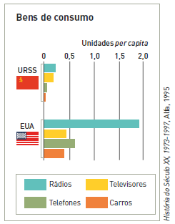
- Observa o gráfico e responde à seguinte questão.

Identifica o problema económico soviético, comparando a situação da indústria de bens de consumo na URSS e nos EUA.

- Associa o número do item da coluna I à letra identificativa do elemento da coluna II.

Coluna I |  |  | Coluna II
1 – Culto da personalidade |  |  | A – Krustchev
2 – Repressão política |  |  | B – Brejnev
3 – Desestalinização
4 – Coexistência pacífica
5 – Imobilismo político e económico
6 – Pesada burocracia
7 – Liberalização relativa do regime
8 – Denúncia do culto da personalidade

- Lê o excerto e responde à seguinte questão.

“A perestroika significa ultrapassar o processo de estagnação, (…) criando um mecanismo eficiente para a aceleração do progresso económico e social (…). É o amplo desenvolvimento da democracia, do autogoverno socialista, o encorajamento da iniciativa e da criatividade, mais glasnost, crítica e autocrítica em todas as esferas da sociedade.”
M. Gorbatchev, Perestroika, 1987

Caracteriza a perestroika com base no documento.

- Seleciona a opção que indica o ano da queda do Muro de Berlim.

- 1989
- 1987
- 1988
- Seleciona as opções corretas.

Os aspetos relacionados com o processo de desagregação da URSS são:

- Declaração de independência por parte das repúblicas.
- Demissão de Gorbatchev.
- Economia planificada.
- Entrada do capitalismo.
- Perda da posição dominante no plano mundial.
- Fortalecimento do modelo socialista.

- Observa os mapas e responde às seguintes questões.
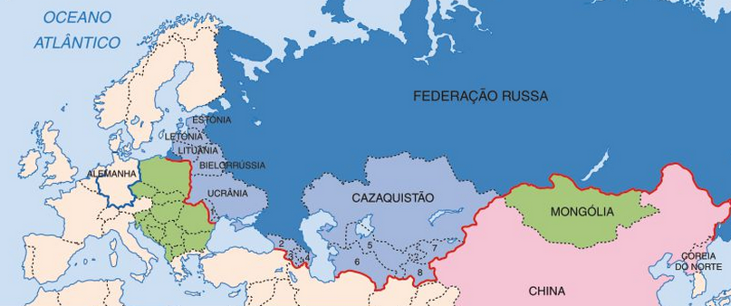

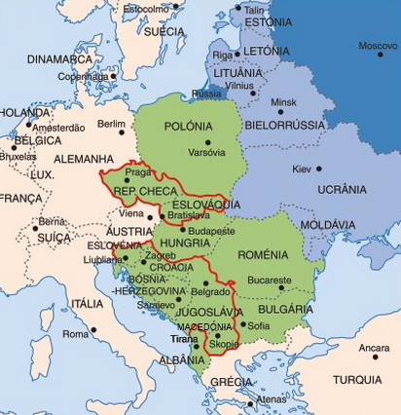

Indica:

- o país que foi reunificado;
- os países que foram fragmentados;
- os países que se tornaram independentes;
- os países socialistas que adotaram constituições democráticas;
- os países que permaneceram socialistas.

O mundo comunista: desenvolvimentos, bloqueios e ruturas
Soluções

- O excerto refere-se ao choque/boicote petrolífero de 1973 e às consequências que a subida do petróleo causou.

- Organização dos Países Exportadores de Petróleo (OPEP).

- b)

- Margaret Thatcher; neoliberalismo; livre

- Ronald Reagan defendia a redução das despesas estatais através da diminuição das medidas de proteção social e de intervencionismo na economia. Acreditava que para o desenvolvimento da economia americana era preciso reduzir os impostos e reanimar a iniciativa individual.

- económica; privatização; redução; privado

- a)

- 1, 2, 5 – A; 3, 4, 6 – B

- a); b); e)

- luta revolucionária; nacionalização; americanas; URSS; soviético

- Revolução Cultural.

- 1 – C; 2 – A; 3 – E; 4 – D; 5 – B; 6 – F

- Hungria; 1968; violenta; Primavera de Praga; Pacto de Varsóvia

- c)

- A indústria de bens de consumo americana estava em desenvolvimento, com a produção de rádios, telefones, televisões e carros a crescer. Na URSS, a produção de bens de consumo era fraca e não satisfazia as necessidades da população, pois a indústria estava direcionada para o armamento e a corrida ao Espaço.

- 3, 4, 7, 8 – A; 1, 2, 5, 6 – B

- Com a perestroika (“reestruturação” da sociedade) Gorbatchev quis ultrapassar a estagnação em que se encontrava a URSS e democratizar, sem pôr fim ao socialismo. Incentivou a glasnost (a transparência e abertura do regime).

- a)

- a); b); d); e)

- Alemanha
- Checoslováquia e Jugoslávia
- Estónia, Letónia, Lituânia, Bielorrússia, Ucrânia, Moldávia, Geórgia, Arménia, Azerbaijão, Turquemenistão, Usbequistão, Tajiquistão, Cazaquistão, Quirguistão
- Polónia, República Checa, Eslováquia, Eslovénia, Hungria, Croácia, Bósnia-Herzegovina, Jugoslávia, Albânia, Macedónia, Roménia, Bulgária e Mongólia
- China e Coreia do Norte

